“中国侵蚀香港自治权”？我们来打脸蓬佩奥

原创 有里儿有面 [有理儿有面](javascript:void(0);)

**有理儿有面**

微信号 youli-youmian

功能介绍 你说是不是

2020-04-25[原文](https://mp.weixin.qq.com/s?__biz=Mzg3MjEyMTYyNg==&mid=2247490791&idx=1&sn=4c646550729d1431c9bbacc278d54cab&chksm=cef54892f982c184976e2ea90e8014cf77c5776189d8caa903095b5c81edee808a42c41471c0&scene=27#wechat_redirect&cpage=77) 发表于

收录于合集



4月22日，美国国务卿蓬佩奥在美国国务院的一次新闻发布会上发表讲话时，再次借题发挥，指责中国处理新冠疫情“隐瞒”数据，“欺负”邻国，并以“挑衅行为”侵蚀香港的自治权，对台湾施加军事压力，“要挟”南中国海的邻国云云。不过他对中国提供基本医疗物资表示欢迎。

美国国务院相当于正常国家的外交部功能，国务卿也就是外交部长职能。和正常国家的国务院是关心本国百姓疾苦不同，他们认为全世界的事情都是他们的“国务”，所以美国务院就是一个干涉他国内政的机构。

中国人民的老敌人蓬佩奥这次又在这个干涉会上说了什么？我们一条一条来打他脸。

蓬佩奥说:“我们坚信，中国没有及时向世界卫生组织报告新冠病毒疫情。”即便在北京向世卫组织通报了疫情后，“中国也没有分享所有信息。相反，掩盖了这种疾病的危险性。”



现在大统领特朗普的支持率在下降，看到中国作为世界第一人口大国，死亡人数竟然只有美国十分之一左右，这让他无法容忍，所以必须甩锅。继上周无中生有指责世卫组织宣扬中国有关新冠病毒疫情的“虚假信息”，并停了美国对世卫的经费后，大统领特朗普又指责中国数据不真实，在白宫公开说中国的死亡人数一定是最多的。作为特朗普的重要马仔，蓬佩奥发言肯定要紧紧追随大统领，跟着领导思路走，那么，他不但鹦鹉学舌，而且有过之而无不及就不足为奇了。

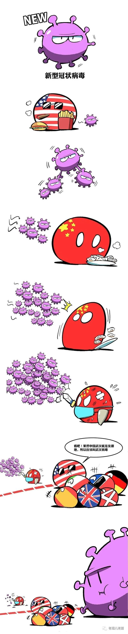

（作者：微博用户@Pursuit天天）

中国作为最早遭受病毒侵袭的国家，面对突如其来的未知病毒，能一声令下，全国人民都按照国家的要求说宅就宅，说戴口罩就戴口罩，人民子弟兵火速驰援，数万白衣勇士从全国各地奔赴湖北，10天建成火神山、雷神山两座传染病医院。作为负责任大国，封城封省，全国人民众志成城。

而美国政府面对病毒在做什么？美国没有火神山、没有雷神山、没有钟南山，大统领除了打嘴炮就是甩锅，连两艘军队医疗船也只是做了个秀，到纽约市和洛杉矶转一圈就走，收治了几十个病人。

美军倒是进驻了纽约，殡葬事务部队进了纽约帮忙收尸。军医在船上壁上观，收尸的在忙，这种国家死亡率能不高？美国作为最早从中国武汉“撤侨”的国家，能不知道病毒危害性？在中国拼命叫大家戴口罩的时候，美国却在看笑话。这时候轮到自己头上了，做得不好死人了，你又说中国隐瞒数据？

说起隐瞒数据，有理哥还真怀疑美国隐瞒数据。

美国加州圣克拉拉县在当地时间4月22日宣布，针对该县死亡病例的尸检结果显示，分别死于2月6日和2月17日的两名死者，其尸检结果显示新冠病毒检测呈阳性。这比美国记录的首例新冠肺炎死亡病例出现的时间（此前，美国记录的首例新冠肺炎死亡病例来自华盛顿州，发生在2月28日）提前了三周。按照感染发病到拖延不治大概1个月时间的规律，也就是1月初就应该被感染。而验出新冠病毒的死者根本就没到过中国，这说明1月初美国加州就已经发生了社区传播，存在大量感染人群。中国武汉1月初也才刚发现不明病毒不久。美国医疗技术比中国先进那么多，会发现不了吗？那么，是不是美国政府隐瞒了这次疫情数据，导致病毒在中国武汉爆发？

蓬佩奥又说：世卫组织总干事谭德塞未能利用自己的职权，将一个成员国未能遵守新规的情况“公诸于众”。世界卫生组织有义务确保武汉的病毒实验室遵守安全标准，其总干事“对不遵守标准的国家有巨大的权力”。



甩锅中国还不够，蓬佩奥又甩锅世卫。当然，这也是特朗普一直在做的事，蓬佩奥只是紧跟一把手老调重弹。不过，与美国宣布暂停资助世卫形成鲜明反差的是，美国的“老朋友”乃至自己人却以实际行动打脸美国。

4月12日，英国政府宣布向世卫组织捐款6500万英磅（5.67亿人民币），以帮助该组织准确了解全球疫情的情况。

4月23日，德国总理默克尔在向德国联邦议院（即议会下院）发表讲话时称，世界卫生组织(WHO)是抗击新冠病毒斗争中“不可或缺的合作伙伴”，德国支持其工作。

甚至连美国顶级富豪比尔·盖茨，4月15日也宣布向世卫组织捐款1.5亿美元（10.6亿人民币），用以抗击新冠疫情。

蓬佩奥又说:中国利用世界关注新冠大流行的时机，以“挑衅行为”侵蚀香港的自治权，对台湾施加军事压力，并“要挟”南中国海的邻国。美国强烈反对中国的“欺凌”行为，我们希望其他国家追究他们的责任。并威胁晚些时候要与东盟的外交部长通话。



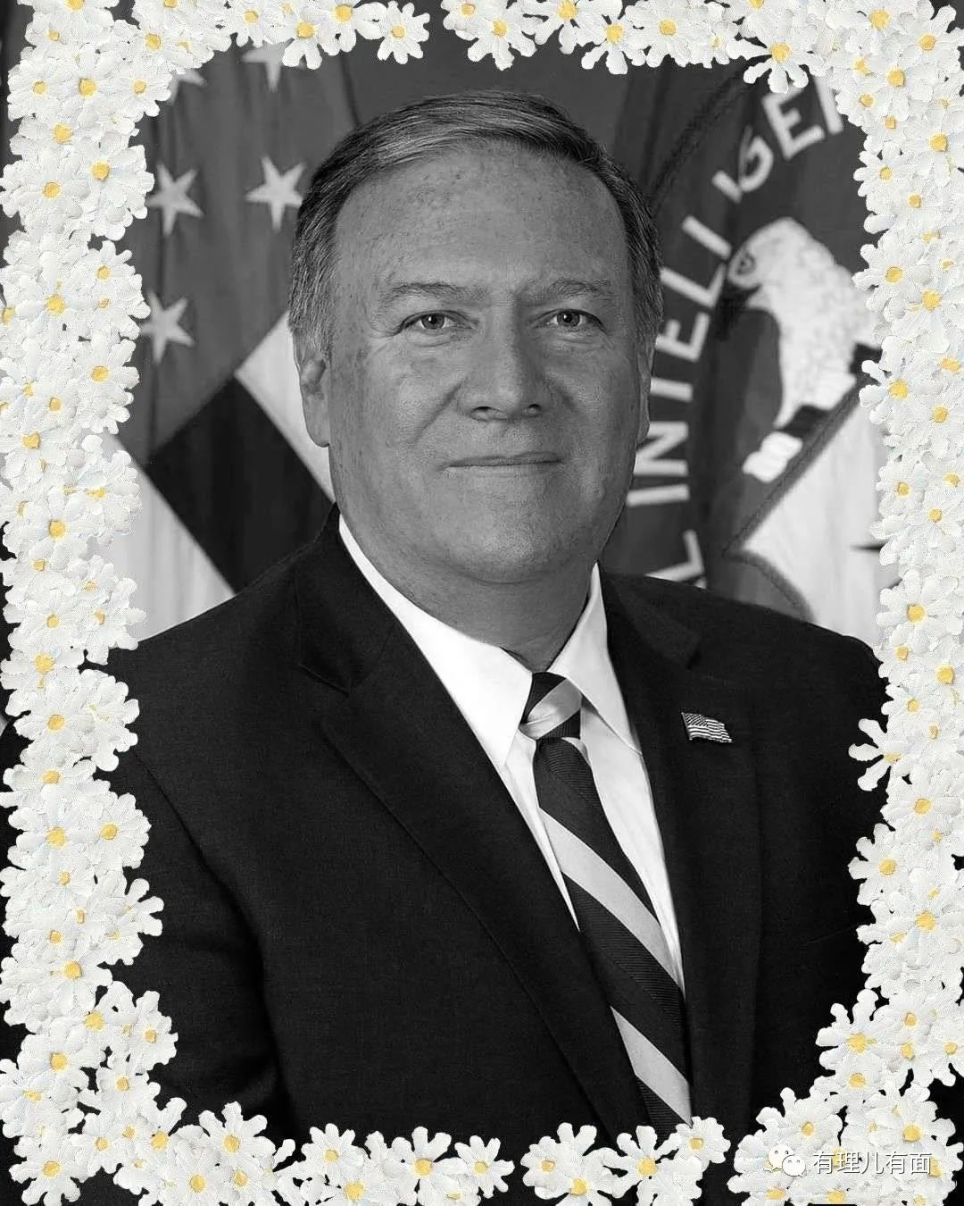

蓬佩奥这简直是在梦呓，不是一个美国高级官员应该说的话。香港是什么地方？是中国的一个特别行政区。台湾是什么地方？是中国的一个省。中国对港台有无可争辩的主权。你一个美国高级官员，说中国“挑衅”中国的地方政府？这不是公然发表分裂中国言论吗？你为啥不说美国挑衅纽约州？为啥不说你派军队进加州是施加军事压力？

哦，对了，好像美国是有加州独立运动，4月初位于加州洛杉矶一位铁路工程师驾驶火车欲撞向港内停泊的美国海军医疗船，虽然功败垂成，但这位司机就是加州独立运动支持者。计划目的是为了惊醒加州人，美军入侵了。怪不得蓬佩奥会这么讲，原来你们美国的中央（联邦）政府，经常“挑衅”自己的州政府啊？

至于我们南中国海的事，是中国在自己的岛礁上合理合法的建设行为，只是为了改善中国渔民的生活，让他们更好的打渔。东盟一直和中国是好伙伴，大家都是一带一路的成员，万里之外的美国，就不要瞎操心中国和东盟的事情，先去关心纽约无人岛上那些壕沟里无人认领的尸体吧。

最后蓬佩奥表示:“好消息是，我们看到中国提供了这些资源，有时这些物资来自在华美国公司，但我们取得了成功。我们对此表示赞赏。我们期待中国继续履行合同义务和国际义务，向我们提供援助，并以符合所有国际贸易规则的方式，向我们出售这些商品。



前面骂了一番中国，最后说两句好话，希望中国继续供应抗疫物质。

我们中国是一个负责任的大国，面对人类共同的敌人，自然会全力以赴秉承人类命运共同体的理念，保护全人类的安全。

据中国海关总署公布，3月1日至4月5日，中国已经出口口罩38.6亿只、防护服3752万件、红外线测温仪241万件、呼吸机1.6万台。截止4月23日，中国已向美国提供超过24.6亿只口罩。

只要是合法合规的公平交易，中国依然会对美国人民和各州政府的帮助，这是基本做人的责任，不用蓬佩奥你来瞎插嘴。

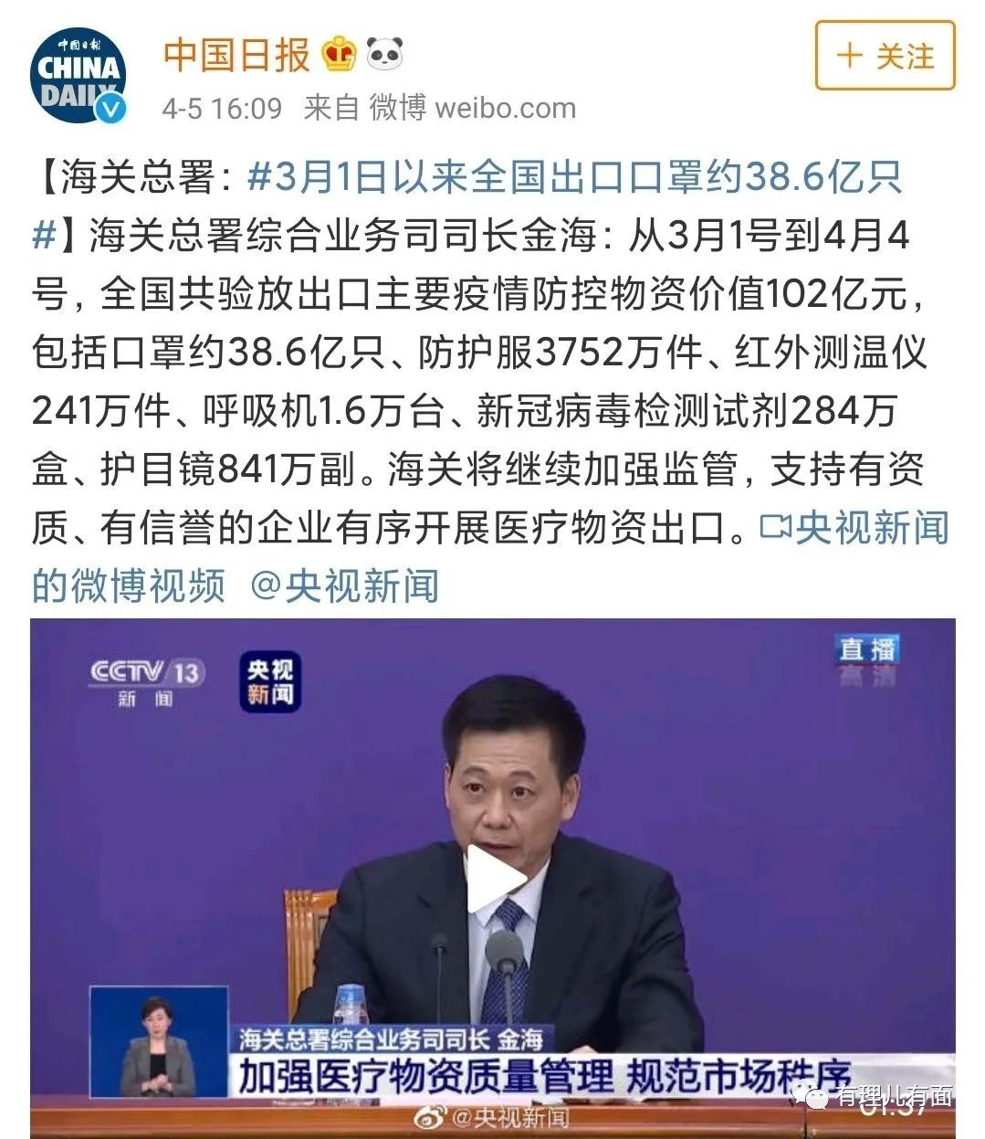

中国在为全人类做贡献，但是美国却在拖后腿！美国政府的不作为，导致国内人群大量感染，目前正大踏步的向着事实上的“群体免疫”目标去迈进。

可惜，这个目标任重而道远......







**关注公众号：**

**有理儿有面**

**理   性｜   揭   秘｜   探   讨**







有里儿有面

**微信扫一扫赞赏作者** **赞赏**

已喜欢，对作者说句悄悄话

取消

**发送给作者**

**发送**

最多40字，当前共字

 人赞赏

上一页 1/3 下一页

长按二维码向我转账

受苹果公司新规定影响，微信 iOS 版的赞赏功能被关闭，可通过二维码转账支持公众号。

### 精选留言

用户设置不下载评论